В рамках культурно-просветительской акции «12 раритетных архивных документов» к 100-летию Архивной службы Ульяновской области ежемесячно публикуются интересные документы и фотографии, находящиеся на хранении в составе фондов муниципального архива Барышского района.

Эта статья в газете «Барышские вести» напечатана в августе 2008 года.
Представляем ещё несколько подобных фото, но по городу Барышу. Прочувствуйте разницу…. снимки сделаны не позже 1970-1975 гг. 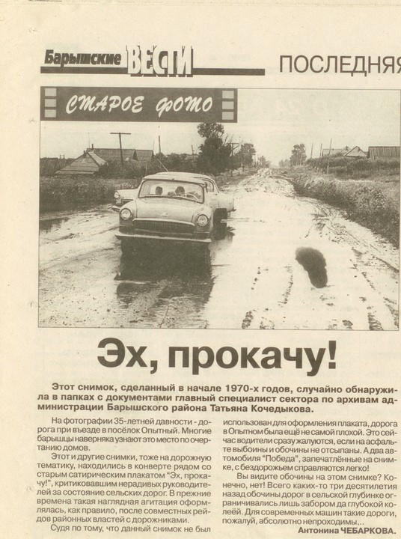

это наши городские мосты (1970-1975гг.)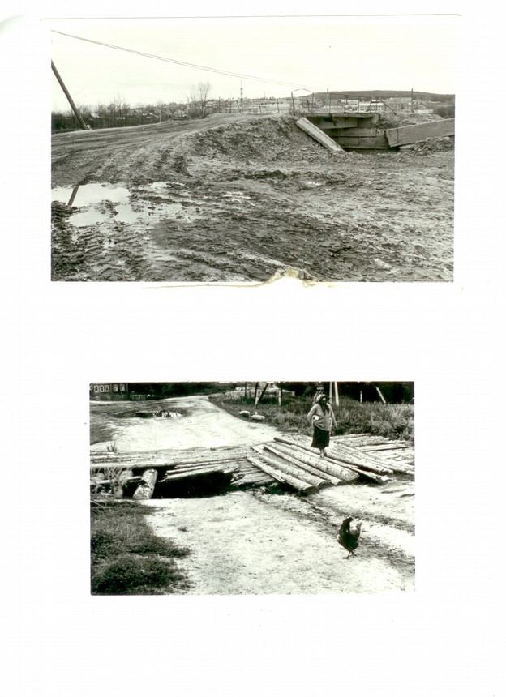
это улица Лермонтова в г.Барыше (1970-1975гг.)ВВ